**安全加固系统移植说明书**

**版本：1.3.0**

**上海辰锐信息科技公司**

**修订历史记录**

|  |  |  |  |
| --- | --- | --- | --- |
| **日期** | **版本** | **说明** | **作者** |
| 2013-4-2 | 0.1 | 起草 | 张旭 |
| 2013-4-17 | 0.2 | 使用新的移植方案 | 李敏 |
| 2013-4-21 | 0.3 | 完善文档 | 李敏 |
| 2013-4-27 | 0.4 | 增加库移植说明 | 张旭 |
| 2013-4-28 | 1.0 | 修改一些描述，添加审计需求，正式发布 | 李敏 |
| 2013-5-8 | 1.1.0 | 增加测试界面的说明；扩充小版本号 | 李敏 |
| 2013-5-9 | 1.1.1 | 添加设置监听的接口 | 李敏 |
| 2013-5-9 | 1.1.2 | 添加IMsgsPermissionChangeListener.aidl的说明 | 李敏 |
| 2013-5-20 | 1.2.0 | 1.使用IMsgsListener替换  2.添加getInfo的说明  3.添加MsgsAssitant说明 | 李敏 |
| 2013-5-23 | 1.2.1 | 1.添加接口更新的说明 | 李敏 |
| 2013-6-6 | 1.2.2 | 1.添加冒烟测试的说明  2.添加授权应用安装的说明 | 李敏 |
| 2013-6-17 | 1.3.0 | 1.添加remove listener接口  2.添加TF卡、SIM卡绑定验证的说明，在login的接口里 | 李敏 |

**目录**

1 综合描述 4

1.1 概述 4

1.2 术语解释 4

1.3 参考文档 4

2 功能需求说明 5

2.1 功能需求 5

2.2 审计信息 6

3 移植说明 8

3.1 移植方案概述 8

3.2 组件清单 8

3.3 移植组件使用说明 9

3.4 IMsgsManager.aidl说明 9

3.4.1 setPath 9

3.4.2 setMscc 9

3.4.3 startService（此版本无效） 10

3.4.4 isPermissionGranted 10

3.4.5 login 11

3.4.6 getRemainingLoginTimes 11

3.4.7 requestNewPolicy 12

3.4.8 requestNewAppPolicy 12

3.4.9 setPermissionForTest 12

3.4.10 getInfo 13

3.4.11 addAuditLog 13

3.4.12 setListener 13

3.5 IMsgsListener.aidl说明 14

3.5.1 onStatusChange（此版本无效） 14

3.5.2 onPermissionChange（此版本无效） 14

3.6 定制API说明 15

3.7 权限及权限值定义 15

3.8 常量定义 17

3.8.1 错误值 17

3.8.2 状态值（StatusId） 17

3.8.3 信息值（InfoId） 17

3.9 测试界面 18

3.9.1 测试主界面 18

3.9.2 外部接口测试界面 19

3.9.3 设置权限界面 19

3.10 厂商调试方案 20

4 交付物清单 21

# 综合描述

## 概述

MSGS客户端主要用于接收、解析并执行后台MSCC的控制命令，必要的时候需要做出应答或者主动上报。

## 术语解释

|  |  |
| --- | --- |
| 术语 | 解释 |
| MSCC | 移动安全管控中心，由辰锐开发的后台系统，向终端下发安全策略以及存储一些终端的数据，简称“中心”或“后台”。 |
| MSGS | 安全加固系统 |
|  |  |
|  |  |

## 参考文档

无。

# 功能需求说明

## 功能需求

安全加固系统整体功能见下表，包括安全系统移植包本身的功能，也包括需要系统实现的功能。

|  |  |  |  |
| --- | --- | --- | --- |
| 分类 | | 功能点 | 说明 |
| 安全策略 | 权限控制[1] | 拍照、摄像 | 控制任何应用使用摄像头的权限 |
| 录音 | 控制任何应用使用录音的权限 |
| 更换SIM卡—三所 | 支持终端绑定SIM卡，支持更换一次或者不绑定 |
| 更换TF卡—三所 | 支持终端绑定TF卡，支持更换一次或者不绑定 |
| 系统登录 | 系统登录正常情况下需要验证TF卡密码；如SIM卡、TF卡绑定，更换后将不允许系统登录 |
| 非授权应用的安装—三所提供接口 | 不允许安装第三方应用，只有经过可信签名的应用才可以安装 |
| 应用级别的录音控制（此项无效） | 支持按应用控制录音权限 |
| 来电、去电[2] | 控制系统的来电、去电权限 |
| 接收信息、发送信息 | 控制系统的接收、发送短信或彩信的权限 |
| wifi | 控制系统的wifi开启权限 |
| 蓝牙 | 控制系统的蓝牙开启权限 |
| GPS | 控制系统的GPS开启权限 |
| 2G/3G数据连接—我们 | 控制系统的2G/3G数据连接权限 |
| 互联网访问—合作实现，iptables，三所提供个访问vpn的apk。 | 控制任何应用只能访问VPN网关的权限 |
| 指令执行 | 设置系统时间—调用系统设置时间的接口 | 与后台的时间同步 |
| 上传审计日志—我们调用3所接口。 | 后台强制要求上传终端日志 |
| 应用策略 | 权限控制 | 录音 | 支持应用级别的录音控制 |
| 指令执行 | 强制安装应用—三所提供apk，我们实现 | 后台强制推送并安装应用 |
| 信息上传 | | 上报上线信息—三所 | 供后台统计使用 |
| 维持在线状态—三所 | 依靠心跳包维持在线状态 |
| 首次使用上传—三所 | 包括IMEI,ICCID,SDSN |
| 其他设备信息上传—三所 | 包括品牌、系统版本、安全加固系统版本 |
| 其他功能 | | 审计日志—我们在适当时间调用接口 | 审计各种安全相关的操作（详细审计信息见“审计信息表”一页） |
| 上传审计日志—调用接口 | 支持定时或手动上传 |
| 网络防火墙—我们 | 支持基于IP的数据过滤，支持简单的防DOS攻击 |
| 通信防火墙—我们 | 支持短信拦截，支持来电拦截 |
| 系统裁剪 | 裁剪android原生系统中不安全的部分 |
| 防刷机—我们实现，客户可以提供验签算法 | 防止用户随意刷系统 |
| 从安全管控中心下载—三所 |  |
| 策略解析、保存—三所 |  |

## 审计信息

安全加固系统本身以及系统的审计项目如见下表，其中“安全加固系统”和“安全设置”为辰锐本身需要实现的，不需要厂商实现。

|  |  |  |
| --- | --- | --- |
| 类别 | 需求项 | 审计时间点 |
| 系统 | 锁屏界面下的口令验证 | 口令验证 |
| 开机 | 开机完成 |
| 关机 | 关机完成 |
| 首次开机 | 首次开机并初始化完成 |
| 应用 | 安装应用 | 安装应用完成 |
| 卸载应用 | 卸载应用完成 |
| 强行停止应用 | 停止应用完成 |
| 应用签名验证 | 签名验证完成 |
| 通话 | 来电 | 响铃 |
| 去电 | 拨出 |
| 电话挂断 | 挂断 |
| 被拦截的来电 | 来电被拦截 |
| 通话被锁定时的来电 |  |
| 通话被锁定时的去电 |  |
| 信息 | 发送 |  |
| 接收 |  |
| 被拦截的信息 |  |
| 信息被锁定时接收到的信息 |  |
| 信息被锁定时尝试发送的信息 |  |
| GPS | 打开 |  |
| 关闭 |  |
| 获取位置信息 |  |
| WIFI | 打开 |  |
| 关闭 |  |
| 连接 |  |
| 断开连接 |  |
| 开启AP |  |
| 关闭AP |  |
| 蓝牙 | 打开 |  |
| 关闭 |  |
| 配对 |  |
| 连接 |  |
| 断开连接 |  |
| 2G/3G数据 | 打开 |  |
| 关闭 |  |
| 连接（拨号） |  |
| 断开连接 |  |
| 安全加固系统 | 启动 |  |
| 停止 |  |
| 获取安全策略 |  |
| 获取应用策略 |  |
| 查询策略内容 |  |
| 绑定TF卡 | 写入当前TF卡卡号 |
| 绑定SIM卡 | 写入当前SIM卡卡号 |
| 解除绑定TF卡 | 清除绑定的TF |
| 解除绑定SIM卡 | 清除绑定的SIM |
| 安全设置 | 登录 |  |
| 修改MSCC配置 |  |
| 修改智能卡口令 |  |

# 移植说明

## 移植方案概述

安全加固系统移植的方案图如下：



其中斜线阴影部分为辰锐提供的组件。

移植合作的工作要点如下：

1. 辰锐以app的形式提供安全加固系统，在启动时会将自身添加到系统服务中，因此此app需要system的用户权限。
2. 安全加固系统运行时需要一些定制的API(Custom API)，这些API辰锐会定义好，由厂商来实现）
3. 为了确保系统的其他模块使用到安全加固系统的功能，辰锐会提供IMsgsManager.aidl和IMsgsPermissionChangeListener.aidl，此文件需要放入framework编译，开放其API。

## 组件清单

辰锐提供的移植用的组件清单如下：

1. Msgs.apk(com.cr.msgs)
2. MsgsAssistant.apk(com.cr.msgsassistant)
3. IMsgsManager.aidl
4. IMsgsListener.aidl
5. ICustomAPI.java
6. TF卡驱动库
7. MsgsAssist.apk

## 移植组件使用说明

厂商使用辰锐提供的移植组件方法如下：

1. 预安装Msgs.apk和MsgsAssistant.apk，并且为com.cr.msgs（Msgs.apk）提供system用户权限，com.cr.msgsassistant(MsgsAssistant.apk)一定不能是system用户权限。
2. 将IMsgsManager.aidl和IMsgsListener.aidl放入framework中编译，开放其接口
3. （暂无）实现ICustomAPI.java中定义的接口，并对com.cr.msgs开放。
4. 提供sdvpn_api_WA.so，sdvpn_api_HSIC.so，libUAI.so，sdvpn_api_YY.so，libga_sdvpnapi.so共5个so文件，用于操作TF加密卡，MSGS应用依赖于这5个so文件，需放置于system/lib 目录下

## IMsgsManager.aidl说明

### setPath

|  |  |
| --- | --- |
| 原型 | int setPath(String privateDataPath, String tempDataPath) |
| 描述 | 设置MSGS使用的路径 |
| 参数 | privateDataPath，私有数据路径，如果为空，默认为MSGS应用数据私有路径  tempDataPath，临时数据路径，如果为空，默认为“外部存储路径/Msgs/Temp” |
| 返回值 | ERROR_NONE，无错误  其他，有错误 |

### setMscc

|  |  |
| --- | --- |
| 原型 | int setMscc(String ip, String port) |
| 描述 | 设置MSCC的地址和端口 |
| 参数 | ip，MSCC的IP  port，MSCC的端口 |
| 返回值 | ERROR_NONE，无错误  其他，有错误 |

### startService

|  |  |
| --- | --- |
| 原型 | int startService() |
| 描述 | 启动服务 |
| 参数 | 无。 |
| 返回值 | ERROR_NONE，无错误  ERROR_NOT_INIT，未初始化，路径或MSCC配置设置有问题  ERROR_GENERAL，其他错误  其他，有错误 |
| 备注 | 建议在startService()之前调用setPath()和setMscc()。  如在启动服务之前，路径被重新设置，启动服务时，路径将使用新的设置；否则将使用上次的设置；如果上次设置为空（如第一次启动），则使用默认路径。  如在启动服务之前，MSCC配置被重新设置，启动服务时，MSCC将使用新的设置；否则将使用上次的设置；如果上次设置为空（如第一次启动），则返回错误。 |

### isPermissionGranted

|  |  |
| --- | --- |
| 原型 | String isPermissionGranted(int permissionId) |
| 描述 | 查询权限 |
| 参数 | permissionId， 权限的id |
| 返回值 | null，不支持此项权限的配置  其他，参考后续的权限及权限值定义 |

### login

|  |  |
| --- | --- |
| 原型 | int login(String password) |
| 描述 | 验证TF卡硬件密码 |
| 参数 | password，被验证的密码 |
| 返回值 | ERROR_NONE，无错误  ERROR_NOT_START，服务未启动  ERROR_PARAM，参数错误  ERROR_PASSWORD，密码错误  ERROR_ASSISTANT，辅助应用（TF卡封装）错误  ERROR_LOCKED_TF_CHANGED，TF卡被更换导致终端锁定  ERROR_LOCKED_SIM_CHANGED，SIM卡被更换导致终端被锁定  ERROR_LOCKED，终端被后台锁定  ERROR_GENERAL，其他错误 |
| 备注 | 如出现密码错误，可以紧接着调用getRemainingLoginTimes来查询剩余的尝试次数 |

### getRemainingLoginTimes

|  |  |
| --- | --- |
| 原型 | int getRemainingLoginTimes() |
| 描述 | 获取剩余密码验证的尝试次数 |
| 参数 | 无 |
| 返回值 | 0，不可再尝试  正整数，剩余的尝试次数  -2，辅助应用（TF卡封装）错误 |
| 备注 | 此方法一般需要紧接在login返回密码错误之后调用。 |

### requestNewPolicy

|  |  |
| --- | --- |
| 原型 | int requestNewPolicy() |
| 描述 | 从MSCC获取新的安全策略 |
| 参数 | 无 |
| 返回值 | ERROR_NONE，无错误  ERROR_NOT_START，服务未启动  ERROR_GENERAL，其他错误 |

### requestNewAppPolicy

|  |  |
| --- | --- |
| 原型 | int requestNewPolicy() |
| 描述 | 从MSCC获取新的应用策略 |
| 参数 | 无 |
| 返回值 | ERROR_NONE，无错误  ERROR_NOT_START，服务未启动  ERROR_GENERAL，其他错误 |

### setPermissionForTest（不推荐）

|  |  |
| --- | --- |
| 原型 | int setPermissionForTest(String permission); |
| 描述 | 测试接口，设置权限 |
| 参数 | 所有权限Permission值，长度为19的字符串，如” 11111111111111111111” |
| 返回值 | ERROR_NONE，无错误  ERROR_NOT_START，服务未启动  ERROR_GENERAL，其他错误 |
| 备注 | 参数中的字符串中每一位对应到的权限参考3.6节的说明 |

### getInfo

|  |  |
| --- | --- |
| 原型 | String getInfo(int infoId) |
| 描述 | 获取信息 |
| 参数 | info，信息id |
| 返回值 | null，获取失败或当前值为空  其他，返回的信息 |
| 备注 | 相关信息参考#信息值（InfoId）。 |

### addAuditLog

|  |  |
| --- | --- |
| 原型 | int addAuditLog(int mainevent,int subevent, int result, String message) |
| 描述 | 添加审计日志记录 |
| 参数 | mainevent，主事件，参考#审计日志事件值  subevent，子事件，参考#审计日志事件值  result，被审计的操作的结果，参考#审计日志结果值  message，其他描述 |
| 返回值 |  |
| 备注 |  |

### setListener

|  |  |
| --- | --- |
| 原型 | int setListener(IMsgsListener listener); |
| 描述 | 设置msgs的回调 |
| 参数 | listener，监听器 |
| 返回值 | ERROR_NONE，无错误  ERROR_NOT_START，服务未启动  ERROR_GENERAL，其他错误 |
| 备注 | listener是IMsgsListener.aidl的实现；如果多次调用并且listener是不同的实例，那么这些listener都将收到相应的回调。  另外，此版本没有提供removeListener的接口，后续版本将提供。 |

### removeListener

|  |  |
| --- | --- |
| 原型 | int removeListener(IMsgsListener listener) |
| 描述 | 取消对msgs的监听 |
| 参数 | listener，曾经设置过的监听器 |
| 返回值 | ERROR_NONE，无错误 |

## IMsgsListener.aidl说明

### onStatusChange

|  |  |
| --- | --- |
| 原型 | int onStatusChange(int newStatusId, int oldStatusId); |
| 描述 | msgs状态变化回调 |
| 参数 | newStatusId，新的状态值  oldStatusId，旧的状态值（此版本无效） |
| 返回值 | （此处只厂商实现此接口时返回给msgs的值）  0，无错误  正整数，错误值（需要厂商后续提供错误值说明） |
| 备注 | 状态值参考#状态值（StatusId） |

### onPermissionChange

|  |  |
| --- | --- |
| 原型 | int onPermissionChange(int permissionId, String newValue, String oldValue); |
| 描述 | msgs权限变化回调 |
| 参数 | permissionId，权限id  newValue，新的权限值  oldValue，旧的权限值 |
| 返回值 | （此处只厂商实现此接口时返回给msgs的值）  0，无错误  正整数，错误值（需要厂商后续提供错误值说明） |
| 备注 | 此回调只有在权限值变化时才会被调用。  权限id和权限值参考#权限及权限值定义 |

## 定制API说明

暂不需要定制的API。

## 权限及权限值定义

|  |  |  |  |
| --- | --- | --- | --- |
| 权限id | 说明 | 权限值 | 测试接口值 |
| 0 | 拍照、摄像 | 0，禁止  1，允许 | Permission  第16位 |
| 1 | 录音 | 0，禁止  1，允许 | Permission  第18位 |
| 2 | 系统登录 | 0，禁止（被后台禁止）  1，允许  2，禁止（SIM卡被更换）  3，禁止（TF卡被更换）  4，禁止（TF卡被锁） | Permission  第17位 |
| 3 | 绑定TF卡（暂不需要） | 0，永久可更换（不绑定）  1，可更换一次（更换后将变为不可更换）  2，不可更换（绑定） | Permission  第15位 |
| 4 | 绑定SIM卡（暂不需要） | 0，永久可更换（不绑定）  1，可更换一次（更换后将变为不可更换）  2，不可更换（绑定） | Permission  第14位 |
| 200 | 安装应用（暂不需要） | 0，禁止  1，允许 | Permission  第0位 |
| 201 | 卸载应用（暂不需要） | 0，禁止  1，允许 | Permission  第2位 |
| 202 | 停止应用（暂不需要） | 0，禁止  1，允许 | Permission  第1位 |
| 203 | 安装非授权应用 | 0，禁止  1，允许 | Permission  第3位 |
| 400 | 去电 | 0，禁止  1，允许 | Permission  第8位 |
| 401 | 来电 | 0，禁止  1，允许 | Permission  第7位 |
| 402 | 接收信息（短信和彩信） | 0，禁止  1，允许 | Permission  第9位 |
| 403 | 发送信息（短信和彩信） | 0，禁止  1，允许 | Permission  第11位 |
| 406 | 使用wifi | 0，禁止  1，允许 | Permission  第13位 |
| 407 | 使用GPS | 0，禁止  1，允许 | Permission  第6位 |
| 408 | 使用蓝牙 | 0，禁止  1，允许 | Permission  第4位 |
| 409 | 使用2G/3G数据连接 | 0，禁止  1，允许 | Permission  第5位 |
| 410 | 互联网访问 | 0，禁止  1，允许 | 暂不支持 |

## 授权应用验证和安装

授权应用采用aps为后缀，内含原apk和其签名。安装的参考代码如下：

Intent intent = **new** Intent();

intent.addFlags(Intent.*FLAG_ACTIVITY_NEW_TASK*);

intent.setAction(android.content.Intent.*ACTION_VIEW*);

intent.setDataAndType(Uri.*parse*("file:///mnt/sdcard/2.aps"),

"application/vnd.android.package-archive-crsigned");

startActivity(intent);

## 常量定义

### 错误值

错误值定义的表格如下（变量名指文档中用到的名称）

|  |  |  |
| --- | --- | --- |
| 错误值 | 变量名 | 说明 |
| 0 | ERROR_NONE | 无错误 |
| 1 | ERROR_GENERAL | 其他错误 |
| 2 | ERROR_PARAM | 参数错误 |
| 3 | ERROR_PASSWORD | 密码错误 |
| 4 | ERROR_NOT_START | 服务未启动 |
| 5 | ERROR_NOT_INIT | 未初始化 |
| 6 | ERROR_ UNSUPPORTED | 不支持（接口被屏蔽） |
| 7 | ERROR_ASSISTANT | 辅助应用调用错误 |
| 8 | ERROR_REMOTE | 远程调用错误 |
| 8 | ERROR_LOCKED_TF_CHANGED | TF卡被更换 |
| 8 | ERROR_LOCKED_SIM_CHANGED | SIM卡被更换 |
| 8 | ERROR_LOCKED | 终端被锁定 |
| -1 | ERROR2_GENENRAL | 其他错误 |
| -2 | ERROR2_ASSISTANT | 辅助应用调用错误 |

注：ERROR2开头的错误值用于不适合使用正整数表达错误值的场景。

### 状态值（StatusId）

|  |  |  |
| --- | --- | --- |
| 状态值 | 变量名 | 说明 |
| 0 | STATUS_ID_OFF | 未启动 |
| 1 | STATUS_ID_RUNNING | 服务已启动，但离线 |
| 2 | STATUS_ID_ONLINE | 在线（与后台成功连接） |
| -1 | STATUS_ID_INVALID | 非法状态 |
| 200 | STATUS_ID_ERROR_START_GENERAL | 启动失败 |
| 201 | STATUS_ID_ERROR_BIND_ASSISTANT_FAILED | 绑定辅助服务失败 |

### 信息值（InfoId）

|  |  |  |
| --- | --- | --- |
| 状态值 | 变量名 | 说明 |
| 0 | INFO_ID_TF_ID | TF卡硬件编码 |
| 1 | INFO_ID_TF_USER_NAME | TF卡当前用户的姓名 |
| 2 | INFO_ID_TF_USER_ID | TF卡当前用户的身份证 |
| 200 | INFO_ID_MSGS_STATUS | msgs当前状态 |

注：1和2此版本暂不支持，200返回值是以字符串形式存在的整数，整数值参考#状态值（StatusId）。

### 审计日志事件值

注：“类别值”对应mainevent，“审计项值”对应subevent。

|  |  |  |  |  |
| --- | --- | --- | --- | --- |
| 类别值 | 类别 | 审计项值 | 审计项 | 附带信息 |
| 1 | 系统 | 7 | 锁屏界面下的口令验证 | 验证结果（一定不能明文带口令） |
| 8 | 开机 |  |
| 9 | 关机 |  |
| 15 | 首次开机 |  |
| 2 | 应用 | 1 | 安装应用 | pkg name, 结果 |
| 2 | 卸载应用 | pkg name, 结果 |
| 3 | 强行停止应用 | pkg name, 结果 |
| 5 | 应用签名验证 | pkg name, 结果 |
| 4 | 通话 | 1 | 来电 | 来电号码 |
| 2 | 去电 | 去电号码 |
| 3 | 电话挂断 | 通话时长 |
| 4 | 被拦截的来电 | 来电号码 |
| 5 | 通话被锁定时的来电 | 来电号码 |
| 6 | 通话被锁定时的去电 | 去电号码 |
| 5 | 信息 | 1 | 发送 | 接受者号码 |
| 2 | 接收 | 发送者号码 |
| 3 | 被拦截的信息 | 发送者号码 |
| 4 | 信息被锁定时接收到的信息 | 发送者号码，短信内容 |
| 5 | 信息被锁定时尝试发送的信息 | 接受者号码，短信内容 |
| 6 | GPS | 1 | 打开 | 打开原因，包括：手动打开，系统内部打开，后台指令打开 |
| 2 | 关闭 | 关闭原因，包括：手动关闭，系统内部关闭，后台指令关闭 |
| 3 | 获取位置信息 | 获取到的位置信息 |
| 7 | WIFI | 1 | 打开 | 打开原因，包括：手动打开，系统内部打开 |
| 2 | 关闭 | 关闭原因，包括：手动关闭，系统内部关闭，后台指令关闭 |
| 3 | 连接 | SSID |
| 4 | 断开连接 | SSID |
| 5 | 开启AP |  |
| 6 | 关闭AP |  |
| 8 | 蓝牙 | 1 | 打开 |  |
| 2 | 关闭 |  |
| 3 | 搜索 | 配对者的BD_ADDR |
| 4 | 配对 | 连接者的BD_ADDR |
| 5 | 连接 | 断开连接者的BD_ADDR |
| 6 | 断开连接 | 打开原因，包括：手动打开，系统内部打开 |
| 9 | 2G/3G数据 | 1 | 打开 | 关闭原因，包括：手动关闭，系统内部关闭，后台指令关闭 |
| 2 | 关闭 | 接入点名称 |
| 3 | 连接（拨号） | 接入点名称 |
| 4 | 断开连接 |  |
| 12 | 安全加固系统 | 1 | 启动 |  |
| 2 | 停止 |  |
| 3 | 获取安全策略 |  |
| 4 | 获取应用策略 | 策略项id，返回值 |
| 5 | 查询策略内容 | 结果，新旧TF卡卡号 |
| 6 | 绑定TF卡 | 结果，新旧SIM卡卡号 |
| 7 | 绑定SIM卡 | 旧TF卡卡号 |
| 8 | 解除绑定TF卡 | 旧SIM卡卡号 |
| 9 | 解除绑定SIM卡 | 口令验证结果 |
| 13 | 安全设置 | 1 | 登录 | 新MSCC配置 |
| 2 | 修改MSCC配置 | 修改结果 |
| 3 | 修改智能卡口令 |  |

### 审计日志结果值

注：对应#addAuditLog中的result参数。

|  |  |  |
| --- | --- | --- |
| 结果值 | 变量名 | 说明 |
| 0 | AUDITLOG_RESULT_SUCCESS | 成功 |
| 1 | AUDITLOG_RESULT_FAILED | 失败 |

## 测试界面

### 测试主界面

Msgs.apk有一个测试界面，在没有后台的情况下可以进行一些简单的接口测试。测试界面如下：

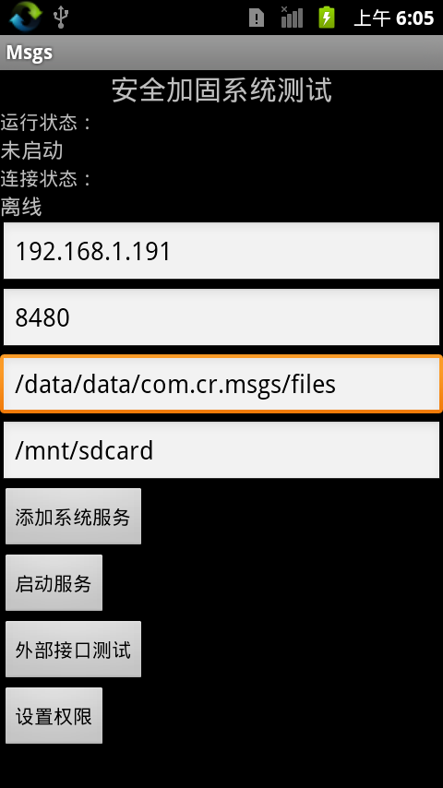

运行状态包括：未启动、已启动和错误值（当启动失败时）。

连接状态包括：离线和在线，标识与后台的连接状态。

中间4个编辑框从上到下分别为：后台IP，后台端口，私有数据路径，临时数据路径。（与接口setPath()和setMscc()对应）

添加系统服务：点击后将自身添加到system server中；成功添加后将不允许重复添加。

启动/停止服务，将自身启动（相当于调用startService()）；启动成功后将变为停止服务。

外部接口测试：测试aidl中对外公开的接口。

设置权限：手工设置所有的权限值。

### 外部接口测试界面

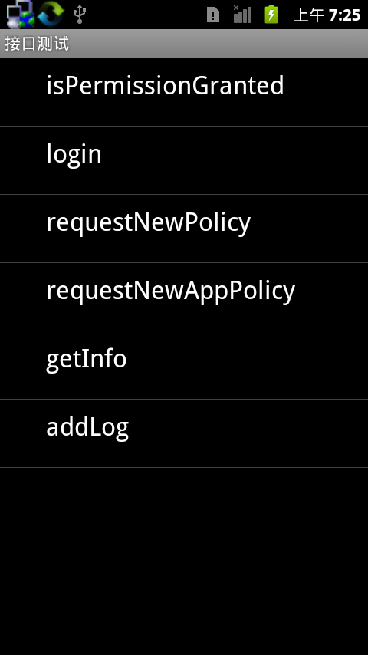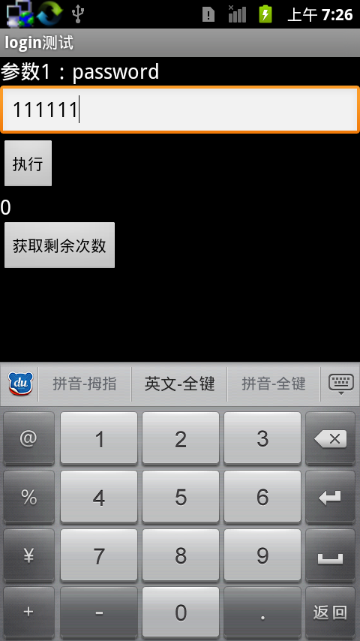

这个界面列出了aidl中存在的接口，每个接口都可以按照接口的定义来手动输入所有参数，点击“执行”按钮之后可以查看执行的结果。（上面右图是login接口的测试界面）

### 设置权限界面

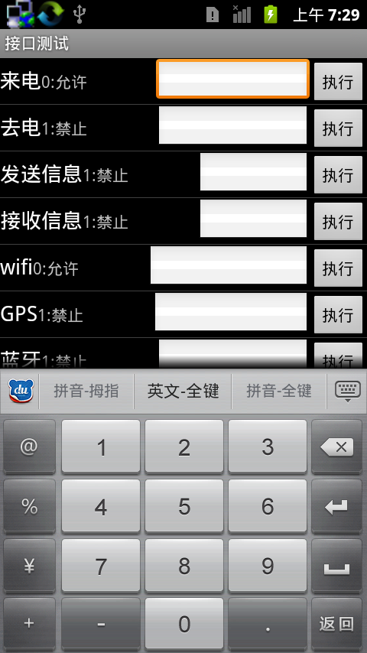

这个界面可以手工配置所有的权限，按照#权限及权限值定义表格中的定义可以手工输入权限值，点击执行后就可以改变，并且在左边实时显示出改变的结果。此结果可以影响到#isPermissionGranted接口。（不推荐使用#setPermissionForTest（不推荐）这个接口）

### 冒烟测试界面

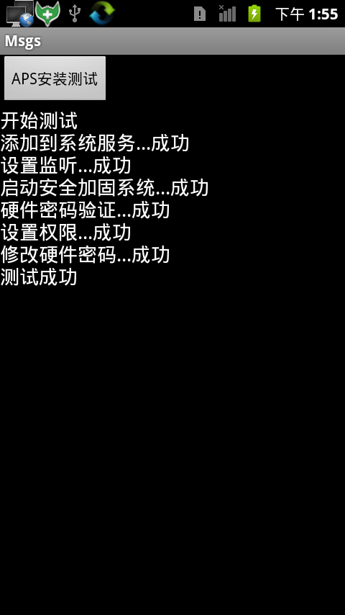

此界面将测试基本功能。

上方的APS安装测试按钮，会测试APS的安装，aps文件路径必须是：

/mnt/sdcard/2.aps

使用的公钥路径必须是：

/mnt/sdcard/ChenRuiPubKey_trim_2.pem

测试用的这两个文件将随版本打包。

## 厂商调试方案

为了方便调试，厂商在测试自身的功能时，需要先进入“安全加固系统测试”的界面，并点击“启动服务”。当“运行状态”变为“正在运行”时，就可以正常被调用了。

厂商可以通过ServiceManager.getService(“msgs”)来获取服务，并调用所有的接口。

通过上述方式启动服务之后，#setPath、#setMscc、#startService（此版本无效）三个接口将不再需要被调用。

# 交付物清单

* MSGS客户端移植说明书（1份）
* IMsgsManager.aidl（1份）
* IMsgsListener.aidl（1份）
* Msgs.apk(v1.2.0)（1份）
* MsgsAssistant.apk(v1.0.0)（1份）
* TF卡驱动库（1套，5个文件）
* 2.aps（1份）
* ChenRuiPubKey_trim_2.pem（1份）

1. 所有权限控制都需要排除掉MSGS本身发起的动作；即使MSGS打开了某些功能，仍然要保证其他应用不能使用该功能。
2. 需要排除掉紧急号码